金蝶KIS综合模拟实验

本练习使用金蝶KIS标准版软件，分七个实验来模拟一个企业的会计处理过程。

实验一 系统初始化

【实验目的】
掌握系统初始化的相关内容及操作过程，理解系统初始化在整个系统中的作用。

【实验要求】
1. 以“Manager”的身份建账套；
2.. 以“张娟”的身份做系统初始化。

【实验资料】

一、建账套
1. 建账
存放路径：c:\program files\kingdee\kis
账套文件名：辉煌
账套名称：辉煌工业有限公司
行业：股份制企业
应用模式：标准模式
记账本位币：人民币
会计科目架构：6-4-2-2-2-2-2
会计期间界定方式：自然月份
账套启用期间：2005年1月
2. 增加用户
用户名 | 是否管理员 | 安全码 | 密码 | 权限
张娟 | 是 | 12345 |  | 全部财务
李娜 | 否 | 54321 |  | 财务凭证录入
张晔 | 否 | 123456 |  | 出纳管理
3．账套备份与恢复
对建立的账套进行备份与恢复处理。
（1） 账套备份
备份账套号：系统自动指定
账套文件名：辉煌
备份路径：c:\program files\kingdee\kis（也可以根据业务需要指示保存路径）
文件名称：辉煌工业有限公司
（2）账套恢复是备份的逆过程。

二、系统初始化

（一）设置财务系统账套选项
1. 结算方式增加：电汇
2. 选择“允许核算项目分级显示”
3．选择“凭证保存后立即新增”
4．选择“编辑出纳日记账记录时可以自动从账务引入数据”
5．选择“可以从凭证引入现金日记账”
6．选择“可以从凭证引入银行存款日记账”
7．其他按默认设置

（二）基础资料
1. 增加币别：USD 美元 汇率8.45
2. 增加往来单位
代码 | 名称
001 | 长城公司
002 | 天达公司
101 | 恒星公司
102 | 南方公司
3. 增加部门
代码 | 名称
01 | 财务部
02 | 行政部
03 | 销售部
04 | 生产部
05 | 采购部
4. 增加职员
代码 | 姓名 | 部门 | 职员类别
001 | 张华 | 财务部 | 管理人员
002 | 李萍 | 行政部 | 一般科室人员
003 | 王林 | 销售部 | 业务人员
0044 | 赵立 | 生产部 | 生产人员
5. 增加或修改会计科目
科目代码 | 科目姓名 | 外币核算 | 期末调汇 | 核算项目
100201 | 建设银行
100202 | 中国银行 | 美元 | 是
1129 | 其他应收款 |  |  | 职员
1131 | 应收账款 |  |  | 往来单位
1211 | 原材料
121101 | ―甲材料
121102 | ―乙材料
1243 | 库存商品
124301 | ―A产品
124302 | ―B产品
2121 | 应付账款 |  |  | 往来单位
550201 | 办公费
550202 | 折旧费 |  |  | 部门
550203 | 通讯费 |  |  | 部门/职员
550204 | 工资 |  |  | 部门
6. 初始余额
科目名称 | 外币/数量 | 汇率 | 借方余额 | 贷方余额
现金 |  |  | 3000
银行存款-建行 |  |  | 60800
银行存款-中行 | 200000 | 8．45 | 169000
应收账款 |  |  | 15000
原材料 |  |  | 3000
原材料―甲材料 | 100 |  | 2000
原材料－乙材料 | 50 |  | 1000
待摊费用-报刊费 |  |  | 200
库存商品 |  |  | 4000
库存商品－A产品 | 50 |  | 3000
库存商品－B产品 | 10 |  | 1000
其他应收款-张华 |  |  | 500
坏账准备 |  |  |  | 500
固定资产 |  |  | 560000
累计折旧 |  |  |  | 90000
应付账款 |  |  |  | 30000
短期借款 |  |  |  | 10000
实收资本 |  |  |  | 685000
合计 |  |  | 815500 | 815500
注：应收账款科目期初数据
客户 | 时间 | 事由 | 业务编号 | 金额
长城公司 | 03．12．06 | 销货款 | 01 | 8000
天达公司 | 03．11．30 | 销货款 | 02 | 7000
合计 |  |  |  | 15000
注：应付账款科目期初数据
客户 | 时间 | 事由 | 业务编号 | 金额
恒星公司 | 03．12．01 | 购料 | 03 | 20000
南方公司 | 03．11．02 | 购料 | 04 | 10000
合计 |  |  |  | 30000
注：固定资产明细
资产编码 | 001 | 002
名称 | 工房 | 机床
固定资产科目 | 1501 | 1501
累计折旧科目 | 1502 | 1502
减值准备科目 | 1505 | 1505
变动日期 | 96．8．30 | 02．10．20
增加方式 | 自建 | 购入
类别 | 房屋及建筑物 | 生产设备
使用部门 | 行政部 | 生产部
使用状态 | 使用中 | 使用中
入账原值 | 300000 | 260000
折旧方法 | 平均年限 | 平均年限
预计使用期间 | 120 | 120
折旧费用对方科目 | 550202 | 4105
减值准备对方科目 | 5601 | 5601
期初原值 | 300000 | 260000
已提折旧 | 50000 | 40000
净残值 | 15000 | 13000

【操作指导】

一、建账套
以Manager的身份进入系统，建立账套并增加用户。

（一）建账步骤
1．启动KIS标准版后，在系统登录窗口，单击“新建”按钮，系统弹出“新建账套”窗口，如图1-1所示，输入账套文件名：辉煌。
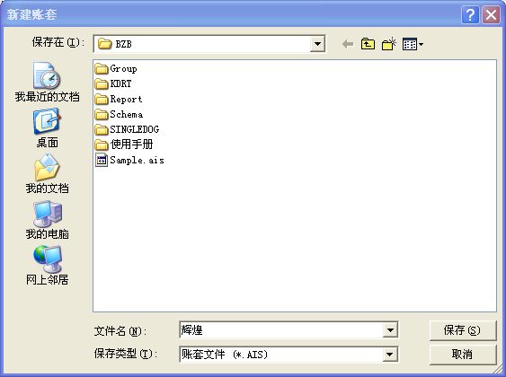
图1-1新建账套
2．在图1-1中单击“保存”按钮，弹出“建账向导”窗口，如图1-2所示，输入账套名称：辉煌工业有限公司。
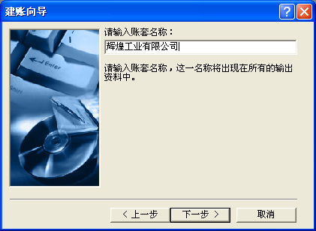
图1-2建账向导一
3．单击“下一步”进入建账向导二，如图1-3所示，在此窗口中选择“股份有限公司”。
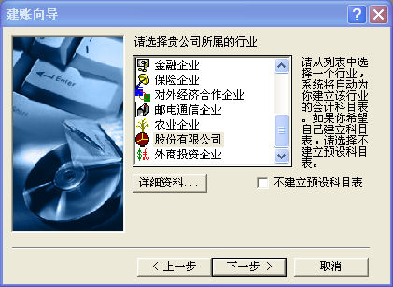
图1-3建账向导二
4．单击“下一步”进入建账向导三，如图1-4所示。在此窗口中系统默认“标准模式”复选框。本套综合练习采用标准模式。
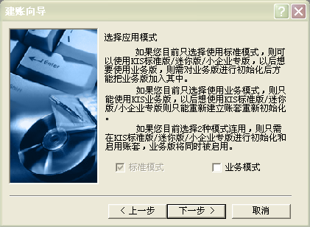
图1-4建账向导三
5．单击“下一步”进入建账向导四，如图1-5所示。在此窗口中“记账本位币”输入“RMB”、“人民币”。
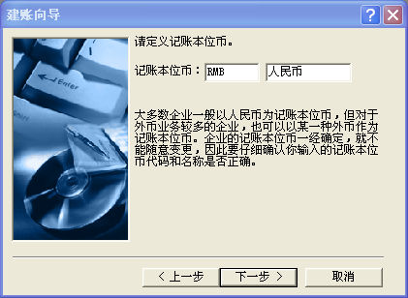
图1-5建账向导四
6．单击“下一步”进入建账向导五，如图1-6所示。在此窗口中确定“会计科目结构”为：6-4-2-2-2-2-2。
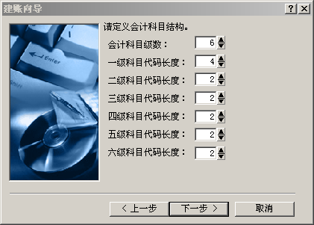
图1-6建账向导五
7．单击“下一步”进入建账向导六，如图1-7所示。在此窗口中选择“自然月份”作为会计期间的界定方式，同时将“账套启用会计期间”设定为：2005年1期。
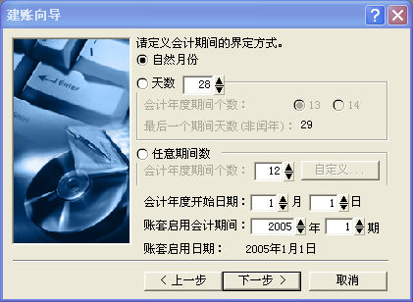
图1-7 建账向导六
8．单击“下一步”进入建账向导七，如图1-8所示，单击“完成”。新账套建立完毕。
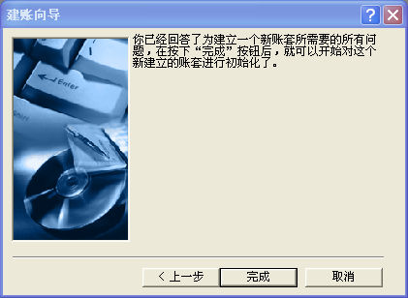
图1-8 建账向导七

（二）增加新用户步骤
账套建立完毕后，在“工具”菜单上单击“用户管理”选项，系统即进入如图1-9所示窗口。在这个窗口中共有两组设置，一是用户组设置，二是用户设置
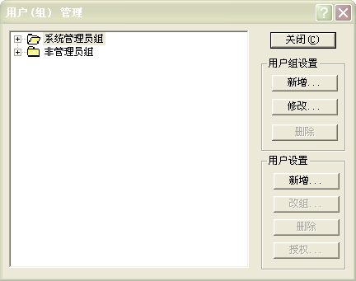
图1-9 用户管理
1．在用户组设置中，单击“新增”，输入用户组名为“非管理员组”，建立新的用户组。如图1-9所示。
2．在用户设置中，单击“新增”，弹出图1-10所示窗口。选择用户组名：系统管理员组；输入用户名：张娟；输入安全码：12345，如图1-10所示。
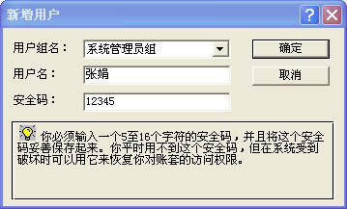
图1-10 新增用户
3．在图1-10中单击“确定”，返回图1-9所示窗口，单击“用户设置”中的“授权”按钮，弹出如图1-11所示窗口，进行授权。
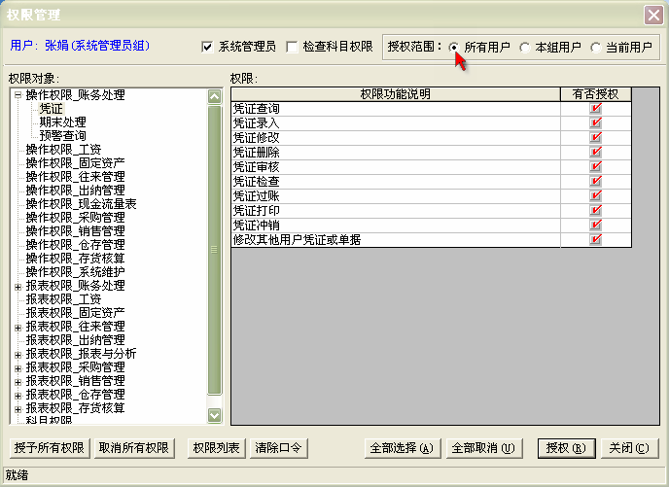
图1-11 用户权限管理
4．按照上述步骤，再建两个用户，各项参数设置如下：
用户名：李娜；用户组名：非管理员组；安全码：54321；用户权限：财务凭证录入。
用户名：张晔；用户组名：非管理员组；安全码：123456；用户权限：出纳管理

（三）账套恢复与备份
1．备份。点击“文件”菜单中的选项“账套备份...”弹出窗口，如图1-12所示。指定本账套备份文件存放的位置。此处也可以自定义一个存放路径。
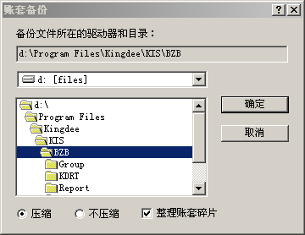
图1-12 账套备份
单击“确定”按钮，弹出提示“备份完成，请妥善保存备份数据”信息框。点击“确定”完成账套备份。在该指定路径上增加了一个文件名为该账套名、扩展名为“.AIB”的备份文件。
2．恢复。点击“文件”菜单中的选项“账套恢复...”弹出窗口，如图1-13所示。选择准备恢复的账套备份文件名。
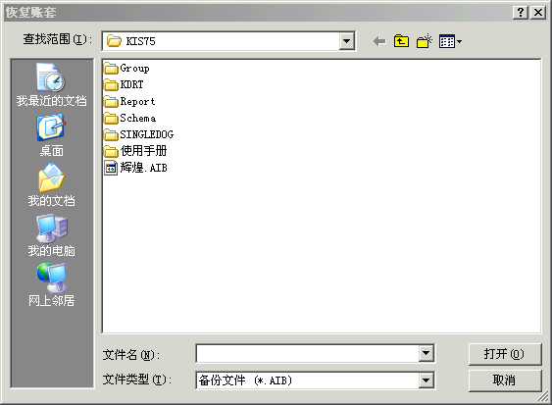
图1-13 账套恢复一
选中准备恢复的账套文件后，单击“确定”，弹出窗口，如图1-14所示，对恢复的账套命名并可指定路径。点击“保存”，结束恢复。
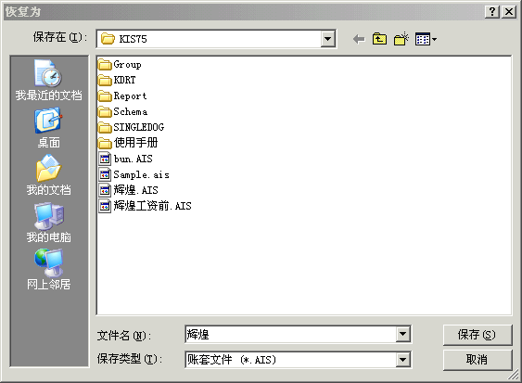
图1-14 账套恢复二

二、系统初始化
更换操作员为“张娟”，做系统初始化。
建立新账套之后，系统会自动进入初始化设置状态，如图1-15所示。
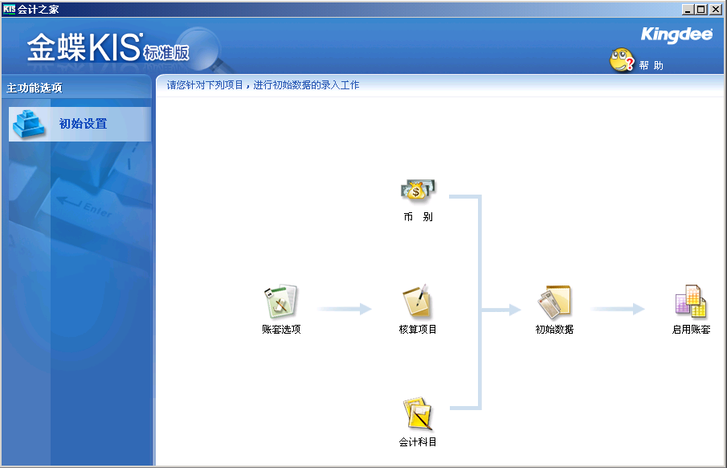
图1-15 系统初始化设置主界面

（一）设置财务系统账套选项
1．单击“基础资料”菜单下的“结算方式”选项，弹出如图1-16的窗口，
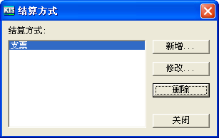
图1-16 结算方式一
在该窗口中，单击“新增”按钮，在弹出窗口，输入结算方式名称：电汇，如图1-17所示。
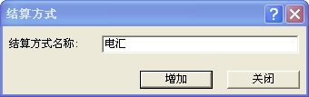
图1-17 结算方式二
2．在图1-15中，点击“账套选项”功能，弹出如图1-18的窗口，点击“凭证”页签，选中“凭证保存后立即新增”复选框，单击“确定”。
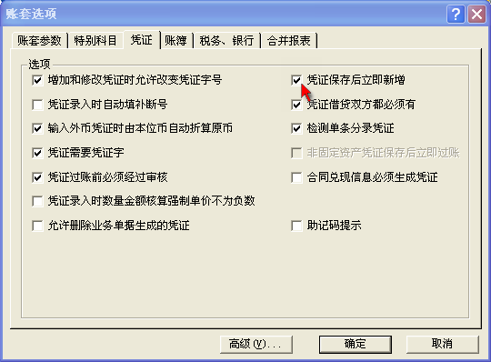
图1-18 设置账套选项
3．在图1-18中，点击“高级（Y）…”按钮，弹出对话框如图1-19所示。在“系统”页签中，选择“允许核算项目分级显示”复选框。
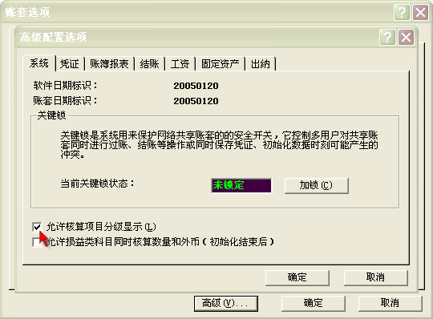
图1-19 设置账套选项的高级选项-系统页签
4．在图1-19中，点击“出纳”页签，选择“编辑出纳日记账记录时可以自动从账务引入数据”、“可以从凭证引入现金日记账”和“可以从凭证引入银行存款日记账”复选框。如图1-20所示。
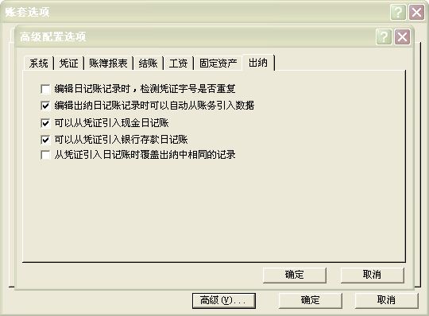
图1-20 设置账套选项的高级选项-出纳页签

（二）录入基础数据
1．增加币别。在KIS标准版图1-15所示界面下，单击“币别”功能，进入币别窗口，单击“增加”按钮，如图1-21所示，在其中输入数据，币别代码：USD；币别名称：美元；汇率：8.45。单击“关闭”完成输入。
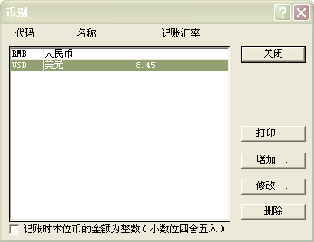
图1-21 增加币别
2．增加核算项目。在图1-15所示界面下，单击“核算项目”功能，弹出窗口，如图1-22所示，
增加往来单位。在“往来单位”页签中，单击“增加”按钮，弹出窗口，如图1-23所示，在其中输入数据，单位代码：001；单位名称：长城公司。
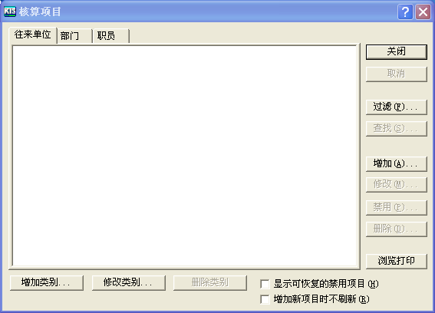
图1-22 核算项目-增加往来单位1
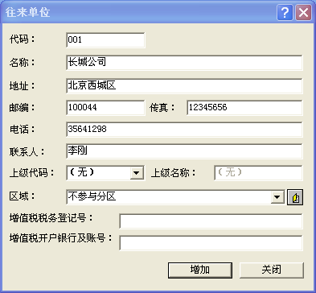
图1-23 增加往来单位2
按照上述步骤，依次再增加三个往来单位：天达公司、恒星公司、南方公司。如图1-24所示。
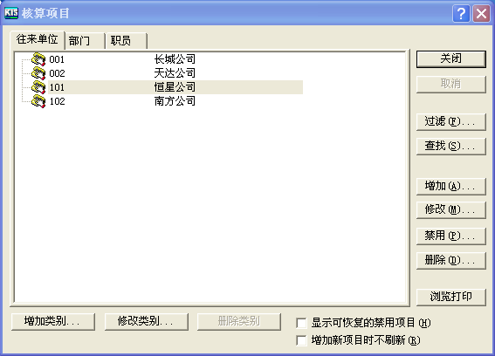
图1-24 核算项目-增加往来单位3
增加部门。在图1-22所示窗口中，单击“部门”页签，在打开部门的窗口，单击“增加”按钮，弹出1-25所示窗口，输入数据，部门代码：01；部门名称：财务部。
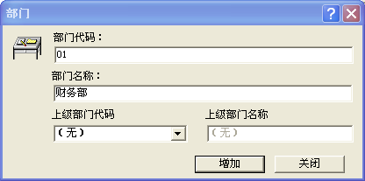
图1-25 增加部门
按照上述步骤，建立行政部、销售部、生产部和采购部，如图1-26所示。
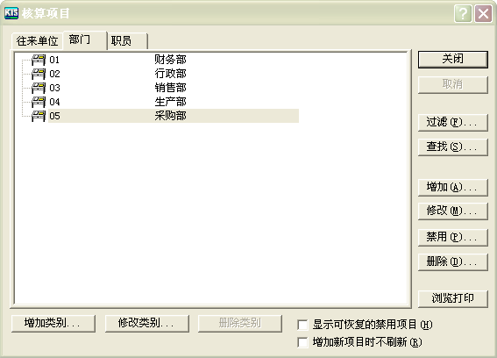
图1-26核算那项目-增加部门
增加职员。在图1-22所示窗口中，单击“职员”页签，在打开的窗口，单击“增加”按钮，弹出如图1-27所示窗口，输入数据，职员代码：001；职员姓名：张华；部门：财务部；职员类别：管理人员。其他信息也可输入。
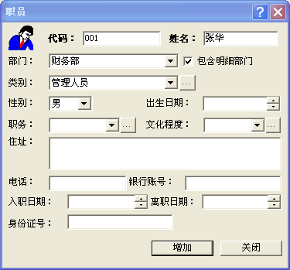
图1-27 增加职员1
按照上述步骤，增加职员李萍、王林和赵立，如图1-28所示。
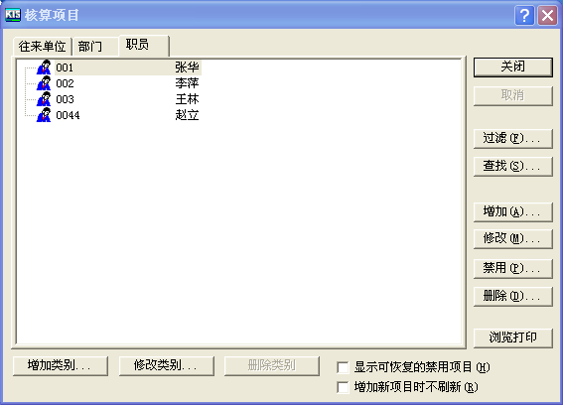
图1-28 核算项目-增加职员2
3．增加或修改会计科目：在KIS标准版图1-15所示界面下，单击“会计科目”功能，弹出窗口1-29。
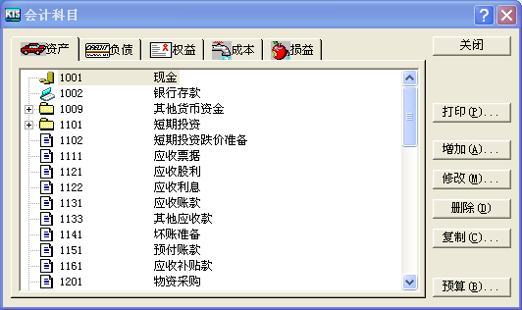
图1-29 增加或修改会计科目
在该窗口中，单击“1002”科目，然后单击右侧的“增加”按钮，弹出窗口输入数据。科目代码：100201；科目名称：建设银行；选择“现金类科目”。 如图1-30所示。单击“确定”，返回窗口1-29，此时在“银行存款”一级科目下，出现了新建的“建设银行”二级科目。
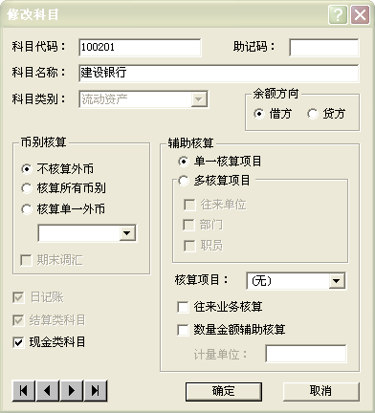
图1-30 新增会计科目
在图1-29所示窗口中，按照题目要求增加其他科目，然后单击“关闭”。
4．初始余额：在KIS标准版图1-15所示界面下，单击“初始数据”功能，弹出窗口，如同1-31所示。
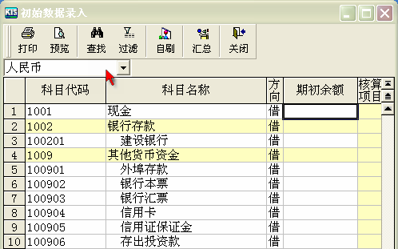
图1-31 初始数据录入1
在余额栏中录入本套练习所给期初数据。其中录入固定资产的初始数据如下：
（1）在“固定资产”科目对应的“期初余额”栏上双击鼠标键，打开窗口如图1-32所示。
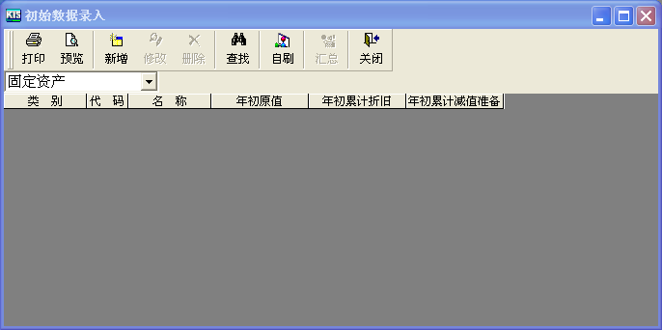
图 1-32 固定资产数据录入1
（2）单击“新增”按钮，弹出窗口，输入数据如图1-33，1-34所示。
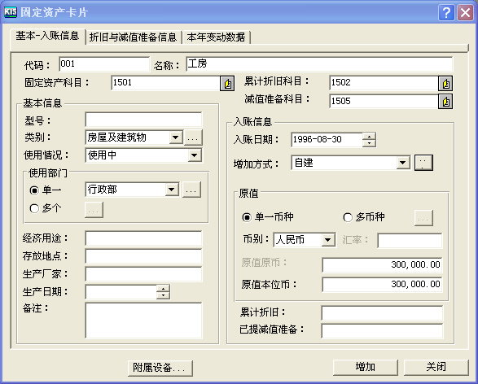
图 1-33 固定资产数据录入2
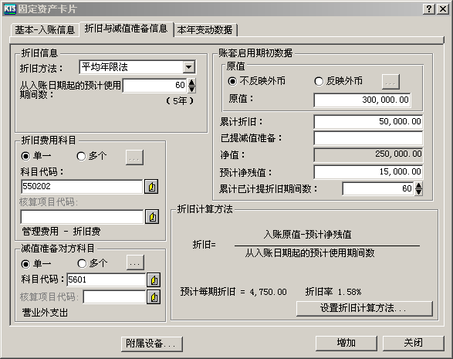
图 1-34固定资产数据录入3
(3)按照本套练习所给数据，重复上述步骤，输入其他固定资产数据。最终结果如图1-35所示。所有数据录入完毕。
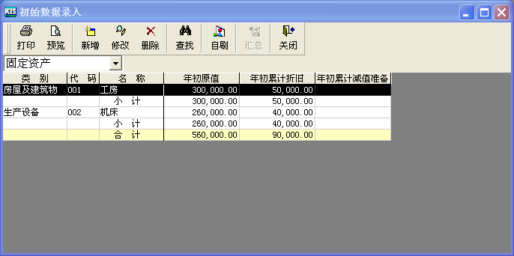
图1-35固定资产数据录入4
5．启用账套。在“初始设置”界面，单击“启用账套”功能，系统会进行一些检查工作，并提示用户备份账套，用户可按照界面提示进行账套备份，最后，提示用户已经可以使用新建的账套处理日常业务。单击“完成”按钮，完成“启用账套”工作，即完成整个系统初始化工作。

实验二 账务处理

【实验目的】
掌握账务处理系统日常处理的相关内容，熟悉账务处理系统日常处理的各种操作。

【实验要求】
1. 以“李娜”的身份进行凭证填制和凭证查询。
2. 以“张娟”的身份进行审核、记账和账簿查询。

【实验资料】

一、凭证处理
1．1月2日，采购部向南方公司购入甲材料500公斤，单价20元/公斤，料款10000元，增值税1700元，共计11700元，款项已用银行存款支付，材料未到。
2．1月 5日提取现金1000元备用，
3．1月 9日，甲材料10000元验收入库。
4．1月9日，销售A产品给长城公司，销售价款10000元，增值税为1700元，产品已发出，货款已收到。
5．1月 10偿还前欠恒星公司货款12000元
6．1月12日，从银行提取现金26000元准备发放工资
7．1月12日，支付职工工资26000元。其中生产工人工资16000元，车间管理人员工资6000元，行政部科室人员工资2000，财务部管理人员工资2000。
8．1月12日生产部门生产A产品领用甲材料300公斤，实际成本6000元。
9．1月18日，用银行存款支付广告费1000元。
10．１月 25日收到外商交来投资款200000美元，存入中行美元户，当日汇率8.27。投资合同规定的汇率为1美元=8.25元人民币。
11．１月 26日王林报本月手机费200元
12．1月28日，结转本期完工产品A产品成本18000元。
13．1月30日结转本期产品销售成本为3000元。

二、查询账簿
1. 查询总账；
2. 查询应付账款-恒星公司明细账；
3. 查询管理费用多栏账。

【操作指导】
以“李娜”的身份进行凭证填制和凭证查询。

一、凭证处理
1进入系统，点击“账务处理”功能，进入账务处理功能主界面如图2-1所示。

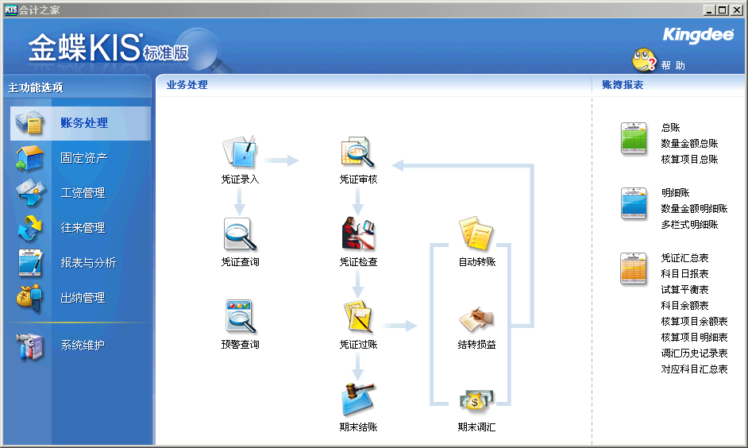
图2-1 账务处理功能主界面
2．凭证录入。在图2-1中点击“凭证录入”功能，进入记账凭证录入界面，将实验资料中的13笔业务逐一进行录入，录入完毕点击“保存”。图2-2是1月2日发生的业务。最后单击“关闭”按钮退出凭证录入。
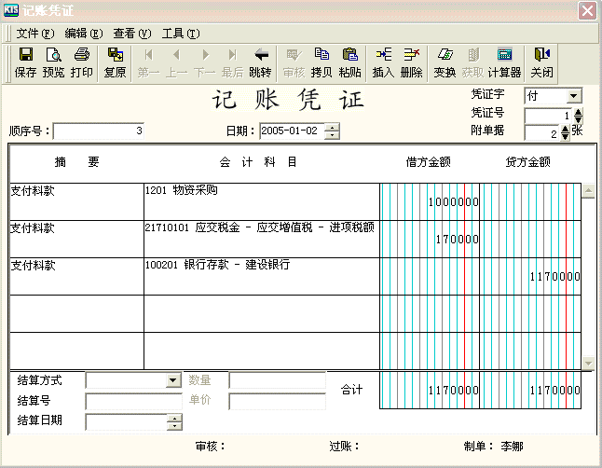
图2-2 记账凭证录入
更换操作员，以“张娟”的身份进行审核、记账和账簿查询。
3．凭证审核。在图2-1界面中点击“凭证审核”功能，进行审核。
4．过账。在图2-1中，点击“过账”功能，进入“凭证过账”界面，如图2-3所示，点击“前进”按钮，开始过账。过账完毕后，系统给予提示，提示过账完成，如图2-4所示。
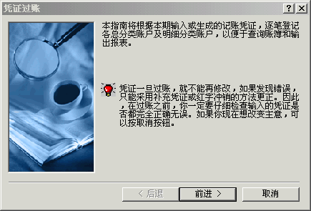
图2-3 凭证过账
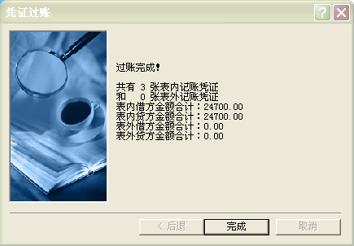
图2-4 凭证过账完成

二、查询账簿
在图2-1账务处理系统主界面中，点击账簿报表列中相应的账簿，弹出查询条件设置窗口，按照要求设置查询条件后，可显示查询结果。其中管理费用多栏账的查询时，需要设置多栏账的栏目，具体操作如下：点击账簿报表列中的“多栏式明细账”，弹出“多栏式明细账”设置窗口，点击“增加”按钮，出现图2-5所示的界面。
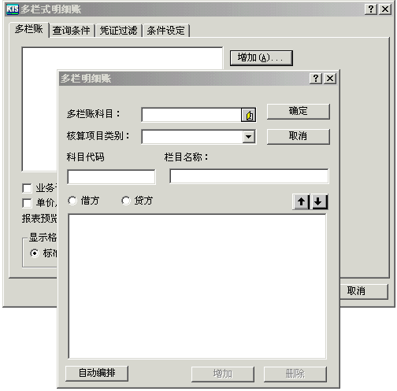
图2-5 多栏式明细账设置窗口一
在图2-5中进行相应的设置，设置多栏账科目为“管理费用”。设置栏目时，科目代码：“550201”、栏目名称：“办公费”，点击增加按钮，设置好管理费用多栏账的第一个栏目，其他栏目采用类似的方法进行设置，依次设置管理费用多栏账的栏目“折旧费”、“通讯费”和“工资”，完成管理费用多栏账的栏目设置如图2-6所示。点击“确定”按钮，可保存设置方案，如图2-7所示，该方案可供查询管理费用多栏账使用。查询管理费用多栏账时，在多栏式明细账窗口图2-7中，选定设置好的方案“管理费用明细账”，在“查询条件”页签中设置一定的查询条件，点击“确定”按钮，即可显示查询结果。
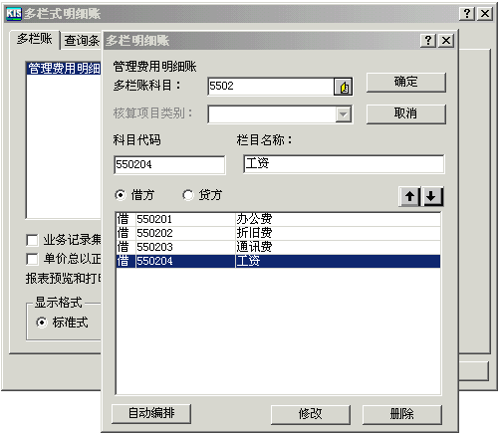
图2-6 多栏式明细账设置窗口二
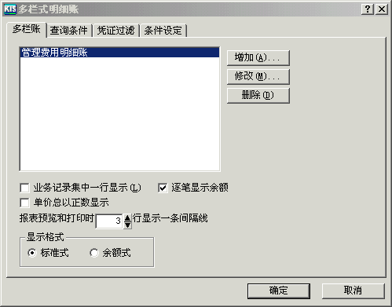
图2-7 多栏式明细账窗口

实验三 出纳管理

【实验目的】
掌握现金盘点与对账、银行对账及支票管理的有关操作。

【实验要求】
以“张晔”身份进入系统，进行对账和支票管理的操作

【实验资料】

一、现金管理
1．年初现金日记账余额3000元。
2．从账务处理系统导入现金日记账数据。
3．1月30日，公司保险箱内有100元现金共30张，50元现金16张进行现金盘点，生成现金盘点单。
4．1月31日进行现金对账操作。

二、银行存款管理
1．年初银行日记账余额――建行60800元，年初银行对账单余额――建行60800元。
2．从账务处理系统中导入银行存款日记账数据。
3．按照下表输入银行对账单数据
日期 | 摘要 | 结算方式 | 结算号 | 借方金额 | 贷方金额
2005-1-2 | 支付南方公司货款 | 电汇 | 123000 | ￥1,1700.00
2005-1-5 | 提现 | 支票 | 123456 | ￥1,000.00 | ￥0.00
2005-1-9 | 收到长城公司货款 | 支票 | 234000 |  | ￥1,1700.00
2005-1-10 | 还恒星公司欠款 | 电汇 | 345000 | ￥12,000.00 | ￥0.00
2005-1-12 | 提现 | 支票 | 654321 | ￥26,000.00
2005-1-18 | 支付广告费 | 支票 | 456000 | ￥1,000
2005-1-30 | 收到货款 |  | 1234 | ￥0.00 | ￥6,000.00
4．进行银行对账操作

三、支票管理
1．1月28日从建行购置转账支票10张，转账支票号：100011～100020，银行账号：123456789
2．销售部王林1月28日领用建行转账支票1张，转账支票号：100011，限额10000元。

【操作指导】
以“张晔”身份进入系统，进行操作。

一、现金管理
1．进入系统后，点击“出纳管理”功能，进入出纳管理功能主界面，如图3-1所示。
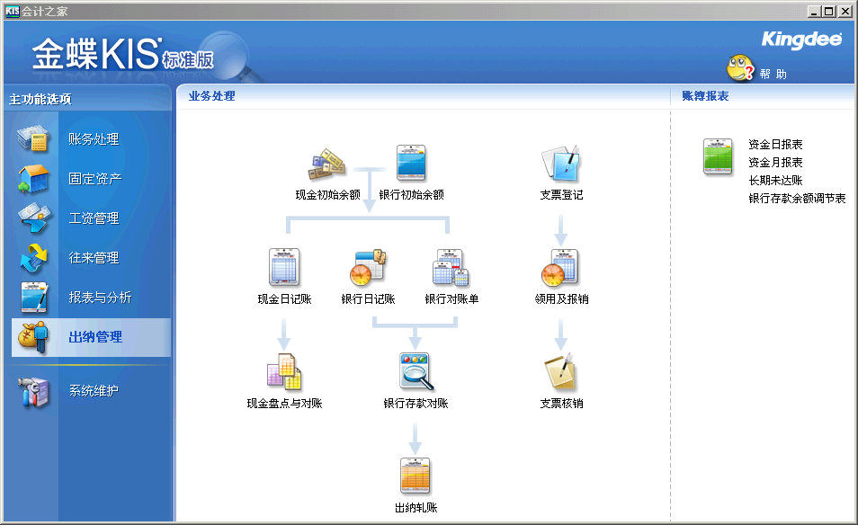
图3-1 出纳管理功能主界面
2．现金初始余额。在图3-1中，点击“现金初始余额”功能，进入现金初始余额输入界面如图3-2所示，输入启用期初现金余额。。单击“确定”完成输入。
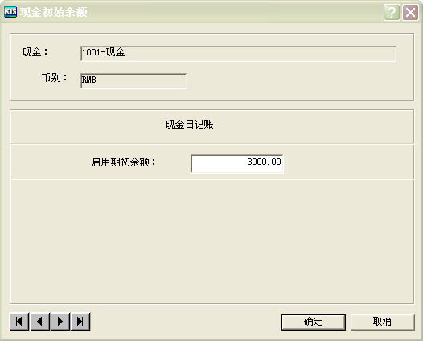
图3-2现金初始余额
3．现金日记账。在图3-1中，点击“现金日记账”功能，弹出“现金日记账”条件设定窗口，设定条件后，点击“确定”后，进入“现金日记账”界面。在此界面点击“文件” 菜单下的“从凭证引入现金日记账”选项，如图3-3所示，弹出“凭证过滤”窗口，设定过滤条件后，点击“确定”，得到引入的现金日记账数据，如图3-4所示。
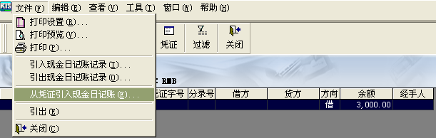
图3-3 现金日记账引入
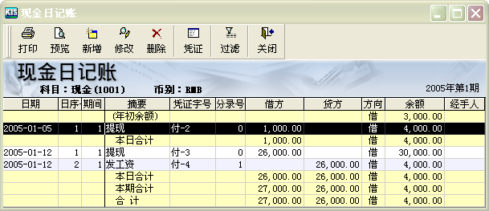
图3-4 引入凭证数据后的现金日记账数据
4．现金盘点与对账。在图3-1界面下，点击“现金盘点与对账”功能，进入“现金盘点与对账”设置窗口，在此窗口可设置对账的截止日期，设置完毕，点击“确定”按钮，进入“现金盘点与对账”界面，如图3-5所示。输入今日现金盘点数，系统可自动算出差额。
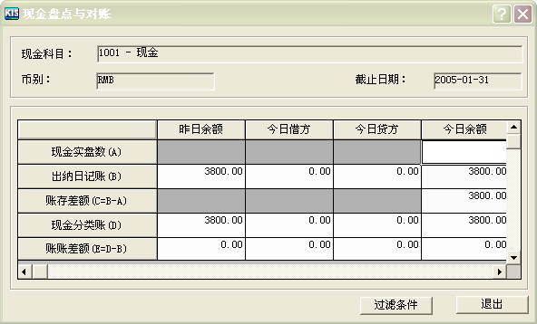
图3-5 现金盘点与对账

二、银行存款管理
1．输入银行日记账、银行对账单初始余额。在图3-1中点击“银行初始余额”功能，进入银行日记账、银行对账单初始余额输入窗口，如图3-6所示。
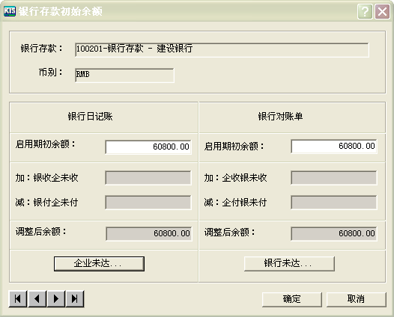
图3-6 银行存款单初始余额
2．银行日记账。在图3-1中点击“银行日记账”功能，进入银行日记账窗口，操作方法与现金日记账数据引入相同。
3．输入银行对账单。在图3-1中点击“银行对账单”功能，弹出“银行对账单”选项窗口，进行相应选择后进入“银行对账单”输入窗口，单击工具条上“新增”按钮，进入所选银行的数据录入界面，输入相应数据后，点击“关闭”按钮，完成银行对账单的录入，如图3-7所示。
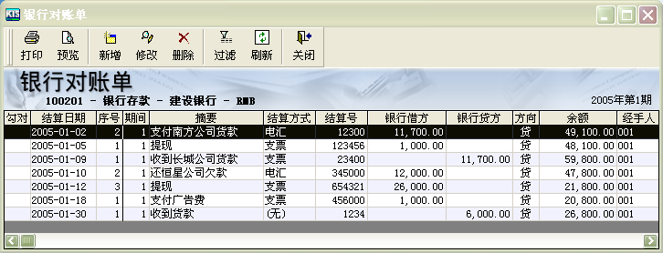
图3-7 银行对账单界面
3．银行对账。在图3-1中点击 “银行对账”功能，弹出“对账日期输入”窗口。输入对账日期后，点击“确定”按钮，进入银行对账界面，如图3-8所示。可进行自动对账、手工对账、取消对账的操作。点击“自动对账”按钮，弹出“自动对账”条件选择窗口如图3-9所示，设定条件后，点击“确定”，系统自动进行对账。点击“手工对账”按钮，对于核对上的账目，需要在银行日记账和银行对账单相对应记录的左侧“勾对”项目上单击鼠标建，出现“*”表示已勾对。
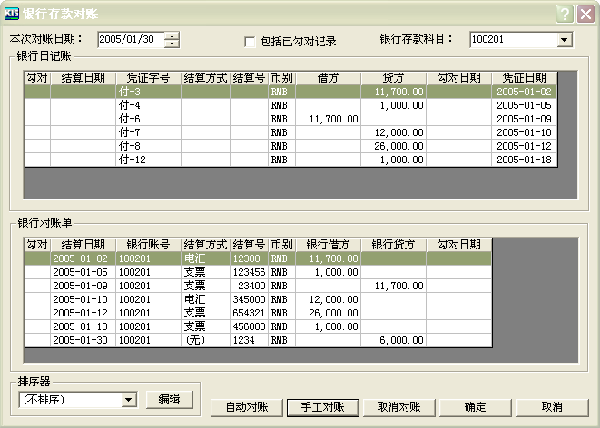
图3-8 银行对账界面
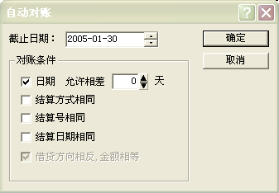
图3-9 自动对账条件
4．查询“银行存款余额调节表”。在图3-1的账簿报表列中，点击“银行存款余额调节表”进入“银行存款余额调节表”查询条件设定界面。设定查询件后点击“确定”，显示“银行存款余额调节表”查询结果，如图3-10所示。
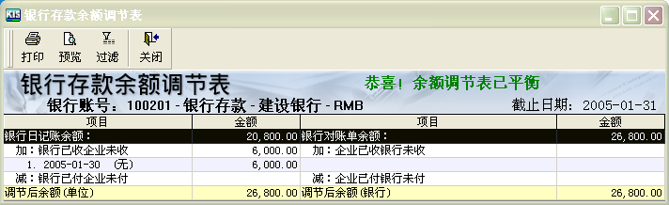
图3-10 银行存款余额调节表

三、支票管理
1．支票登记。在图3-1中点击“支票登记”功能，进入“支票登记”窗口，单击工具条上的“新增”按钮，进入“支票购置登记”窗口，录入相应数据，如图3-11所示。
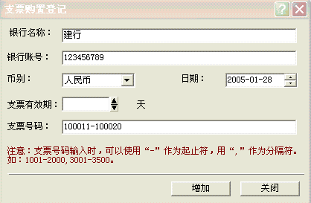
图3-11 支票购置登记
2．领用及报销。在图3-1中点击“领用及报销”功能，进入“支票管理”界面，如图3-12所示。设置筛选条件后，点击“确定”按钮，进入“领用与报销”窗口。输入相应数据，如图3-13所示，“保存”后退出。完成支票领用操作。
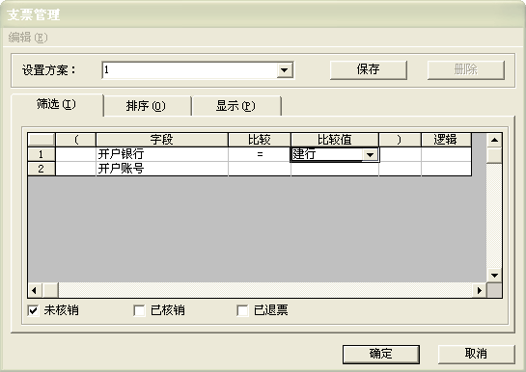
图3-12支票管理设置界面
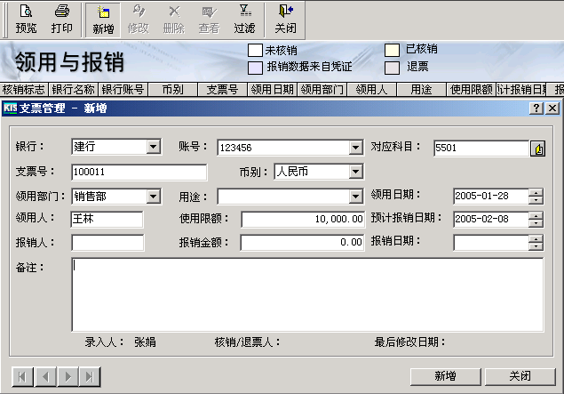
图3-13 支票领用与报销

实验四 固定资产
    - 【实验目的】
掌握固定资产日常处理、报表的查询等事项。
    - 【实验要求】
以“张娟”身份进入系统，进行固定资产管理操作。
    - 【实验资料】
    - 一、本月用建行存款新购如下固定资产
资产编码 | 003 | 004
名称 | 机床 | 电脑
固定资产科目 | 1501 | 1501
累计折旧科目 | 1502 | 1502
减值准备科目 | 1505 | 1505
增加方式 | 购入 | 购入
类别 | 生产设备 | 办公设备
使用部门 | 生产部 | 行政部
使用状态 | 使用中 | 使用中
折旧方法 | 平均年限 | 平均年限
预计使用期间 | 120 | 120
折旧费用对方科目 | 550202 | 550202
减值准备对方科目 | 5601 | 5601
购进原值 | 100000 | 8000
预计残值 | 5000 | 400
    - 二、本月清理固定资产002机床，变动方式其他减少，计入固定资产清理
    - 三、计提本月折旧
    - 四、查看本月固定资产及累计折旧明细账
    - 【操作指导】
    - 一、本月用建行存款新购固定资产
1．在KIS标准版的固定资产功能主界面下，如图4-1所示，单击“固定资产增加”功能，打开如图4-2所示的窗口。
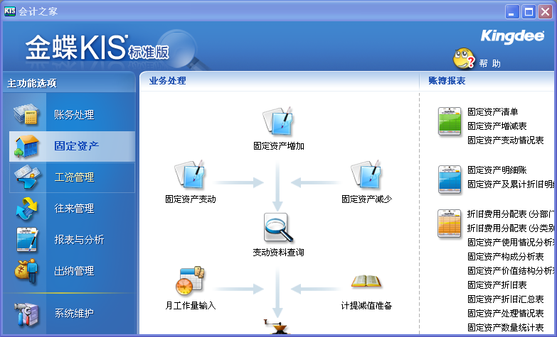
图4-1固定资产功能主界面
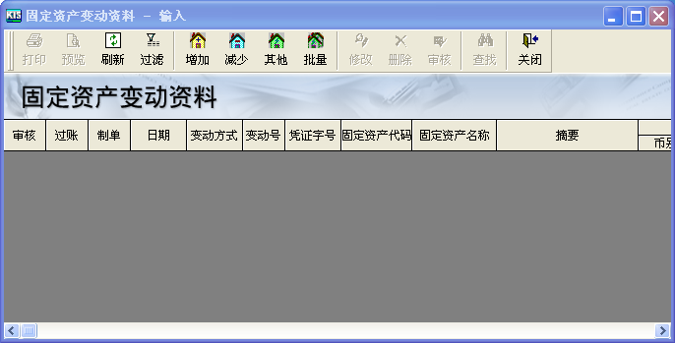
图4-2新增固定资产1
2．在该窗口中单击“增加”按钮，进入“固定资产增加”窗口，输入新增固定资产的信息，如图4-3，4-4，4-5所示。点击“记账凭证”将该张记账凭证信息补充完整。
3．采用上述填写方法增加综合实验中其他固定资产。点击“确定”按钮，得到所有增加的固定资产，如图4-6所示。
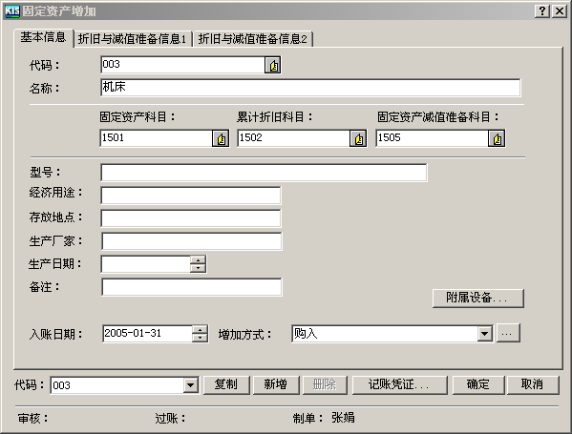
图4-3新增固定资产2
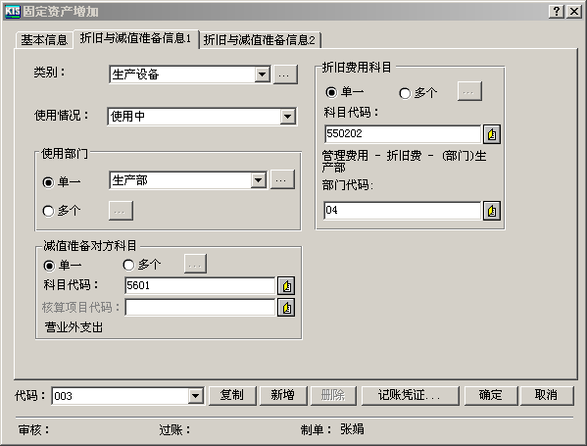
图4-4新增固定资产3
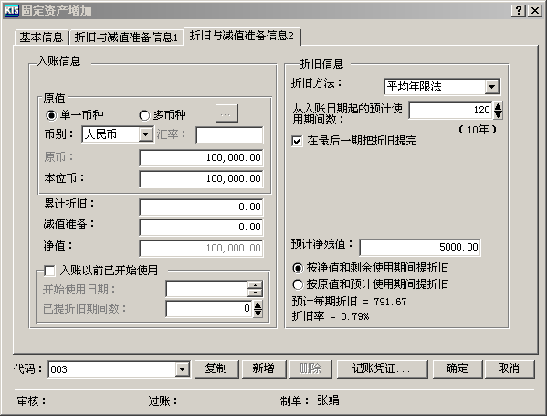
图4-5新增固定资产4
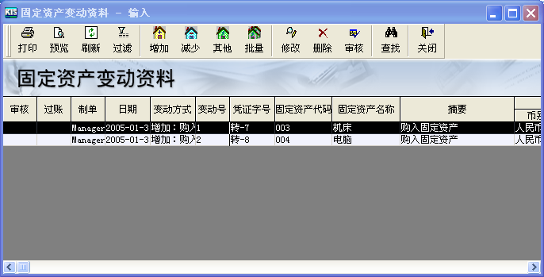
图4-6 新增固定资产5
    - 二、本月清理固定资产002车床，变动方式其他减少，计入固定资产清理
1．在KIS标准版的固定资产管理功能主界面下，如图4-1所示，单击“固定资产减少”功能，进入“固定资产变动资料”窗口，单击工具条上单击“减少”按钮，弹出如图4-7所示窗口，输入代码：002，点击减少方式右侧“…”按钮选择“其他减少”方式，输入数据如图4-8所示。
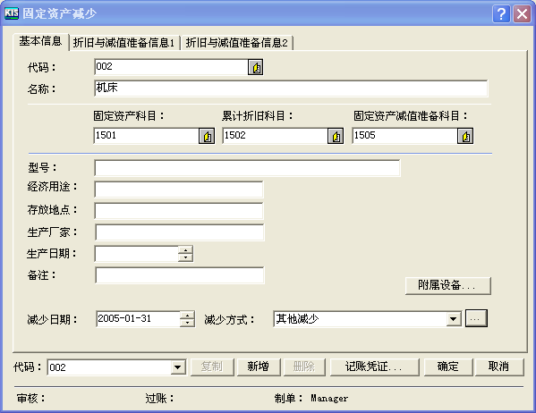
图4-7固定资产清理1
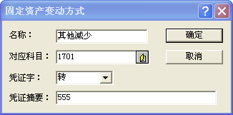
图4-8 固定资产清理2
2．点击“记账凭证”，作相应的凭证。在图4-7中单击“确定”按钮，完成固定资产清理。
    - 三．计提本月折旧
1．如图4-1所示，在KIS标准版的固定资产管理操作界面下，单击“计提折旧”功能，打开“计提折旧”向导窗口，连续单击“前进”按钮，如图4-9，4-10，4-18所示。
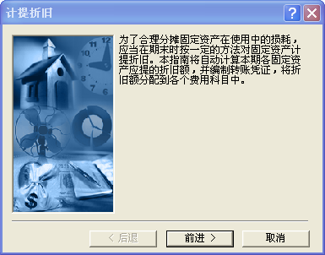
图4-9 计提折旧1
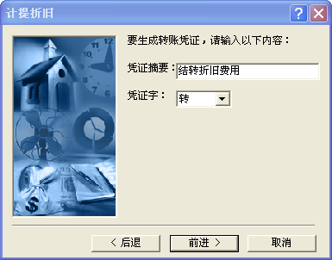
图4-10 计提折旧2
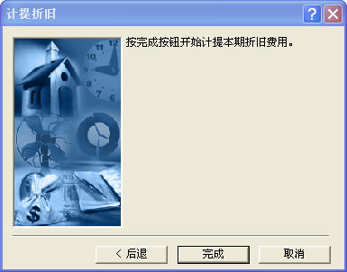
图4-11 计提折旧3
2．完成该向导后，系统提示自动生成一张记账凭证，如图4-12所示。
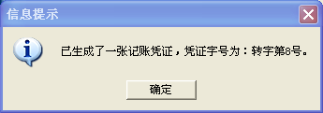
图4-12 计提折旧4
    - 四、查看本月固定资产及累计折旧明细账
1．如图4-1所示，在KIS标准版的固定资产管理操作界面下，单击“固定资产清单”报表和“累计折旧明细账”报表，查看结果如图4-13，4-14所示。
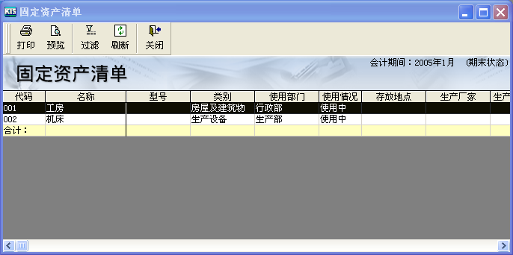
图4-13固定资产清单
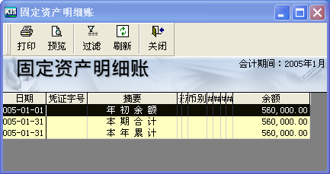
图4-14固定资产明细账

实验五 工资核算
    - 【实验目的】
掌握工资核算日常处理、报表的查询等事项。
    - 【实验要求】
以“李娜”身份进入系统，进行工资管理操作。
    - 【实验资料】
    - 一、增加工资项目

项目名称 | 类型
职员代码 | 文本
职员姓名 | 文本
底薪 | 数值
奖金 | 数值
津贴 | 数值
其他 | 数值
应发 | 数值
税款 | 数值
扣款 | 数值
实发 | 数值
账号 | 文本
    - 二、设置工资公式
应发=底薪+奖金+津贴+其他
税款=( 应发-1400) * 0.1
如果 税款<0 则
税款=0
如果完
实发=应发-税款-扣款
如果 实发<0 则
报警 “工资不够扣”
如果完
    - 三、录入工资数据
职员代码 | 职员姓名 | 底薪 | 奖金 | 津贴 | 其他 | 扣款
001 | 张华 | 1500 | 500
002 | 李萍 | 1800 | 300 |  |  | 20
003 | 王林 | 1000 | 1000 | 50
0044 | 赵立 | 2000 | 100
    - 四、将本月工资数据底薪复制到下期
    - 五、分配本月工资
职员类别 | 工资项目 | 费用科目 | 应付工资科目
管理人员 | 应发 | 550204 | 2151
一般科室人员 | 应发 | 550204 | 2151
业务人员 | 应发 | 5501 | 2151
生产人员 | 应发 | 4101 | 2151
    - 六、查看本月工资表
    - 【操作指导】
以“李娜”身份进入系统，进行工资管理操作。
    - 一、增加工资项目
1．在KIS标准版的工资管理功能主界面如图5-1所示，单击“工资项目”功能，弹出如图5-2所示窗口，单击“新增”按钮，弹出如图5-3所示窗口。
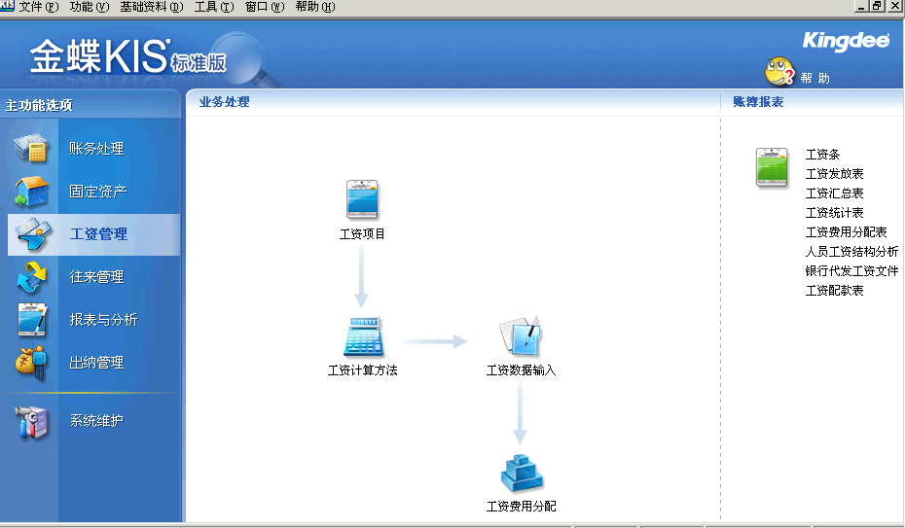
图5-1 工资管理功能主界面
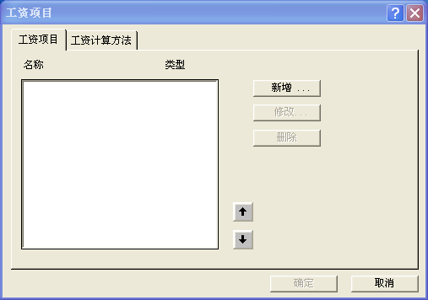
图 5-2 增加工资项目1
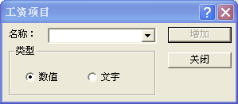
图 5-3 增加工资项目2
2．按照本练习所给数据，添加工资项目，完成结果如图5-4所示。
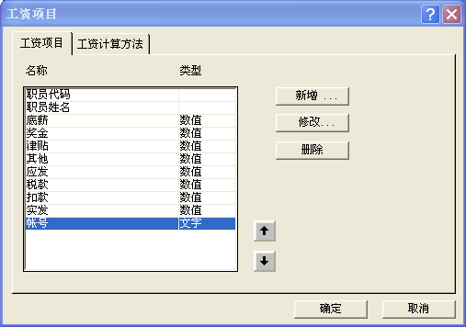
图 5-4 增加工资项目3
    - 二．设置工资公式
在KIS标准版中，工资管理功能主界面下，单击“定义工资计算方法”功能，或将图5-3所示窗口切换至“工资计算方法”标签，按照题目要求输入公式，如图5-5所示。
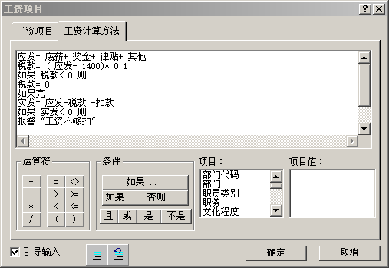
图 5-5 设置工资公式
    - 三．录入工资数据
1．在KIS标准版的工资管理功能主界面下，单击“工资数据输入”，打开如图5-6所示的窗口。
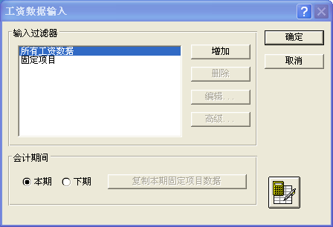
图5-6 工资数据输入1
2．在该窗口中单击“确定”按钮，打开图5-7所示的窗口，录入工资数据如下
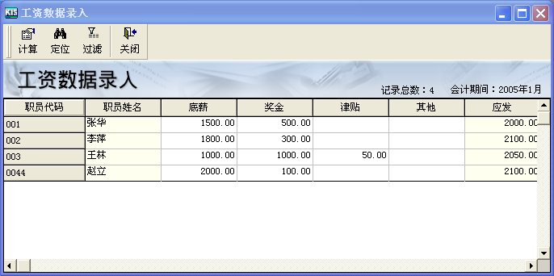
图5-7 工资数据输入2
    - 四．将本月工资数据底薪复制到下期
1．在“工资数据输入”窗口需要做两项工作：新增“底薪”过滤器；将本月工资数据复制到下期。
新增“底薪过滤器。在“工资数据输入”窗口单击“增加”按钮，弹出“输入过滤器”设置条件窗口，在基本信息中输入数据，过滤器名：“底薪”；过滤器工资项目：职员姓名、底薪，单击“确定”按钮，建立“底薪”过滤器。
将本月工资数据复制到下期。在“工资数据输入”窗口的过滤器列表中选中“底薪”，同时将会计期间设定为“下期”，然后单击“复制本期固定项目数据”即完成将本月工作数据底薪复制到下期。如图5-8所示。
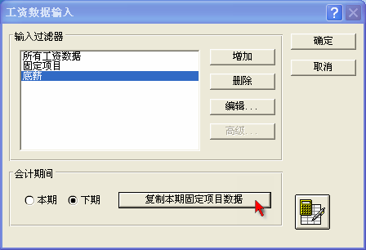
图5-8工资数据复制1
2．在图5-8中，单击“确定”按钮，复制结果如图5-9所示。
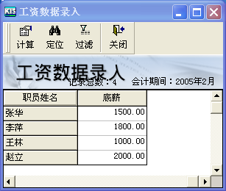
图5-9工资数据复制2
    - 五．分配本月工资
1．在KIS标准版的工资管理功能主界面下，单击“工资费用分配”功能，打开如图5-10所示的窗口。
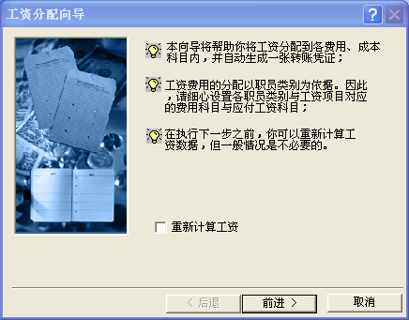
图5-10 工资费用分配1
2．单击“前进”按钮，弹出工资费用分配设置窗口，进行相应设置，如图5-11所示。
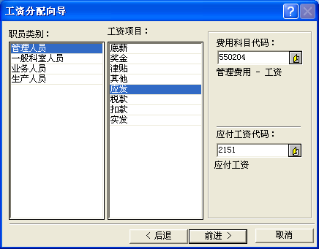
图5-11 工资费用分配2
3．单击“前进”按钮，弹出凭证自动转账凭证设置窗口，如图5-12所示。单击“完成”按钮，完成工资费用分配。
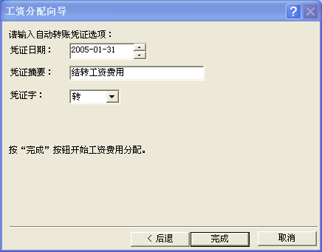
图5-12工资费用分配3
    - 六．查看本月工资表
在工资报表中选择“工资发放表”，如图5-13所示。
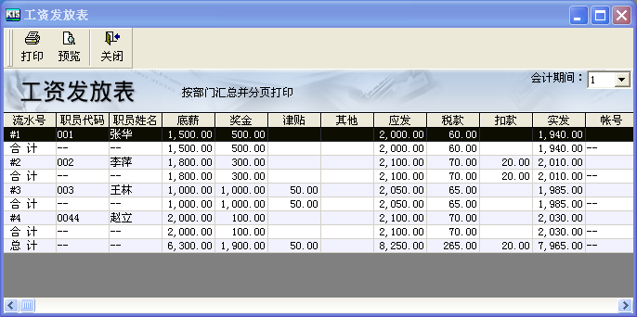
5-13 查看工资发放情况

实验六 往来管理
    - 【实验目的】
熟悉往来业务日常处理、报表的查询等事项。
    - 【实验要求】
1. 以“李娜”身份登陆系统在账务处理系统录入凭证，确认往来业务
2. 以“张娟”身份登陆系统在账务处理系统作“审核”、“过账”；在往来管理系统“核销往来业务”，“ 查询输出往来对账单、账龄分析表”。
    - 【实验资料】
    - 一、确认往来业务。
在账务处理系统录入、审核、过账如下业务：
1．于05.01.10，销售商品给长城公司，应收货款20000元，业务编号为01
2．于05.0120，收到长城公司货款28000元，业务编号为01
3．于05.01.15，从南方公司采购商品，应付货款15000元，业务编号为04
4．于05.01.25，向南方公司支付货款25000元，业务编号为04
    - 二、核销往来业务。
1．对于应收账款科目，往来单位选择长城公司，采用自动核销方式核销往来业务；
2．对于应付账款科目，往来单位选择南方公司，采用自动核销方式核销往来业务；
    - 三、查询输出往来对账单、账龄分析表。
对于账龄分析表，修改账龄分组标准为1-15天，16-30天，30-90天，90天以上。
    - 【操作指导】
1. 以“李娜”身份登陆系统在账务处理系统录入凭证，确认往来业务
2. 以“张娟”身份登陆系统在账务处理系统作“审核”、“过账”；在往来管理系统“核销往来业务”，“ 查询输出往来对账单、账龄分析表”。
    - 一、确认往来业务。
在账务处理窗口中单击“凭证录入”，即可进入如图6-1所示的记账凭证录入窗口。基本操作与普通记账凭证的录入过程类似，但在输入往来科目所在分录时，要输入往来单位、往来业务编号信息。4笔业务的操作步骤类似。
凭证录入完毕后，应切换操作员对凭证审核、过账。具体操作步骤与账务系统普通凭证的审核、过账操作相同。
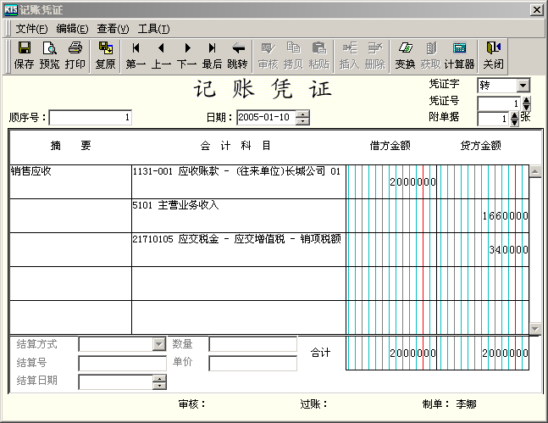
图6-1 往来凭证录入
    - 二、核销往来业务。
在往来管理功能主界面下，如图6-2所示。单击“核销往来业务”，在如图6-3示的核销往来业务过滤条件对话框中，设置过滤条件。确定后进入如图6-4所示的核销往来业务处理窗口。
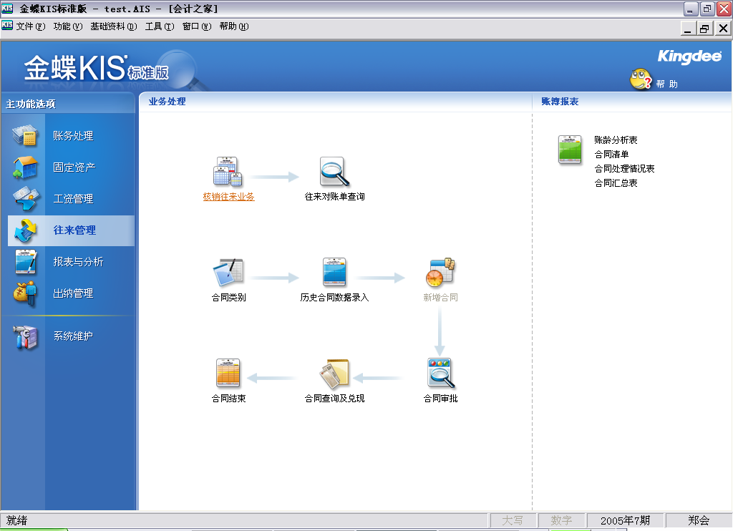
图6-2往来管理功能主界面
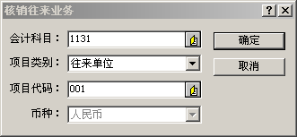
图6-3 核销往来业务过滤条件
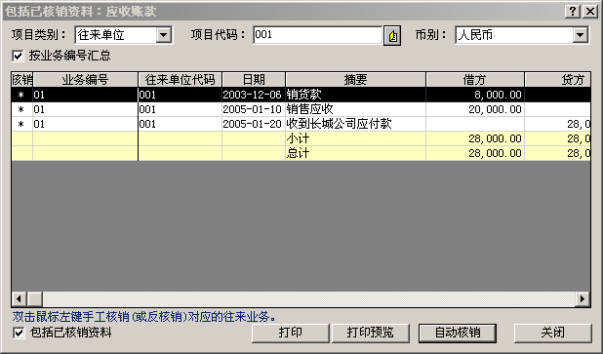
图6-4 核销往来业务
对于应付账款科目，往来单位选择南方公司，采用自动核销方式核销往来业务；其操作步骤与应收账款科目往来核销的操作步骤类似。
    - 三、查询输出往来对账单、账龄分析表。
在往来管理窗口中，单击“往来对账单查询”，系统弹出查询条件输入窗口。如果会计科目为空值，则表示要输出所有下设往来核算的会计科目。如果项目代码范围为空，则表示输出所有往来项目代码。在往来对账单查询条件设定完毕之后，单击“确定”按钮，系统即弹出往来对账单窗口。
在往来管理窗口中，单击“账龄分析表”，系统即弹出账龄分析表条件设置窗口。在此窗口中，用户可以设定账龄分析表输出的范围，以及账龄分析表的时间段划分等项目条件。在设置完查询条件之后，单击“确定”按钮，系统即进入账龄分析表查询窗口。

实验七 报表处理
    - 【实验目的】
掌握会计报表编制与查询。
    - 【实验要求】
以“张娟”身份进入系统编制并查询报表。
    - 【实验资料】
    - 一、利用实验二的资料编制资产负债表、利润表和现金流量表
    - 二、查询报表
    - 三、制作如下自定义报表
管理费用明细表
单位名称：辉煌公司 2005年1月 单位：元
项目 | 本月数 | 本年累计数
办公费
折旧费
通讯费
工资
合计
会计主管： 制表人： 审核人：
    - 【操作指导】
以“张娟”身份进入系统编制并查询报表。
    - 一、资产负债表
1．用报表模板编制资产负债表
进入系统，单击“报表与分析”功能，弹出报表与分析功能主界面如图7-1所示。点击“资产负债表”，弹出“资产负债表”窗口，如图7-2所示。
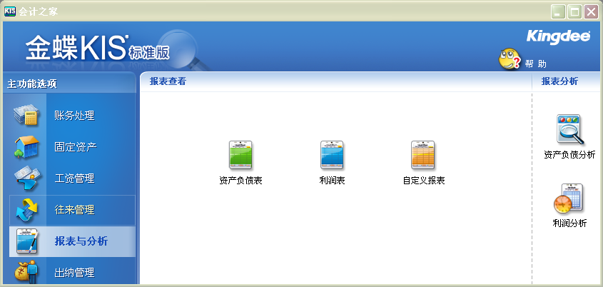
图7-1 报表与分析功能主界面
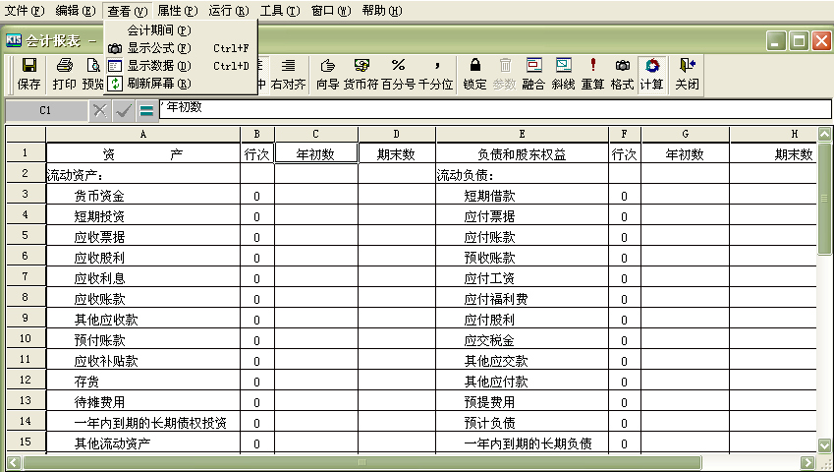
图7-2 资产负债表窗口
在图7-2“资产负债表”窗口中，点击“查看”菜单下的“会计期间”项，进入报表期间选择界面，如图7-3所示，选择报表计算期间，点击“确定”。
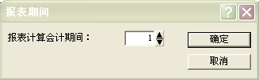
图7-3 报表期间界面
报表期间确定后，在图7-2 “资产负债表”窗口，点击工具条上的“计算”按钮，进行报表计算。点击“查看”菜单下的“显示数据”项，可显示报表编制结果。点击“查看”菜单下的“显示公式”项，可显示公式。
2．通过自行定义编制资产负债表
根据资产负债表各项目的数据来源，利用“公式向导”自行定义各单元的公式编制报表。参看本书第五章讲述的资产负债表编制方法进行公式定义。定义完公式后，可与系统提供的资产负债表模板中的公式进行核对。
    - 二、利润表
1．用报表模板编制利润表
在图7-1报表与分析功能主界面中，点击“利润表”，弹出“利润表”窗口，如图7-4所示。
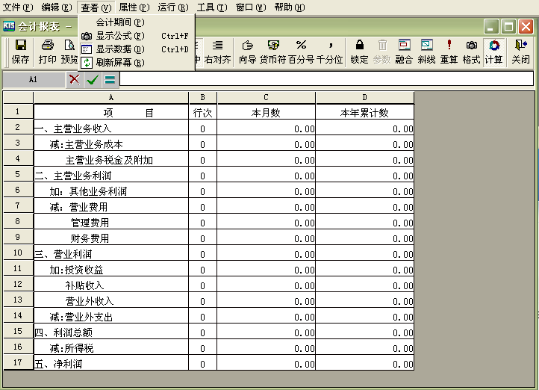
图7-4 利润表窗口
在图7-4“利润表”窗口中，点击“查看”菜单下的“会计期间”项，进入报表期间界面，如图7-3所示，选择报表计算期间，点击“确定”。
报表期间确定后，在图7-4“利润表”窗口，点击工具条上的“计算”按钮，进行报表计算。点击“查看”菜单下的“显示数据”项，可显示报表编制结果。点击“查看”菜单下的“显示公式”项，可显示公式。
2．通过自行定义编制利润表
根据利润表各项目的数据来源，利用“公式向导”自行定义各单元的公式编制报表。参看本书第五章讲述的利润表编制方法进行公式定义。定义完公式后，可与系统提供的利润表模板中的公式进行核对。
    - 三、现金流量表
在KIS标准版主界面的“工具”菜单下，点击“现金流量表”进入现金流量表系统。如图7-5所示。
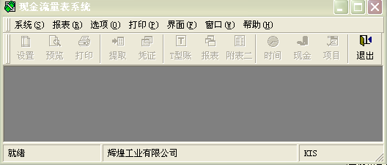
图7-5 现金流量表系统
1．方案设置
每种币别可以设置一种方案加以保存，通过选取不同的方案可以编制不同币别的现金流量表。进入现金流量表系统后，点出“系统”菜单下的“报表方案”。进入“报表方案管理”窗口，输入报表方案名称：“人民币”，如图7-6 所示。单击“确定”完成方案定义。点击该方案，进入现金流量表系统如图7-7所示。
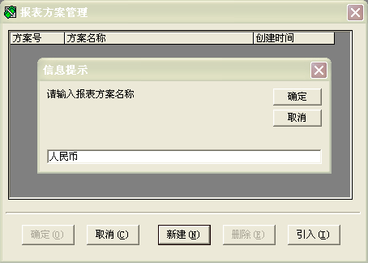
图7-6 报表方案管理窗口
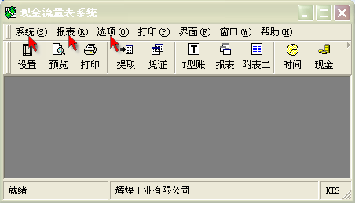
图7-7 现金流量表系统
2．指定现金类科目
现金类科目是指属于现金及现金等价物的科目。在图7-7“选项”菜单下，点击“现金科目”，进入图7-8所示界面，可指定现金类科目。
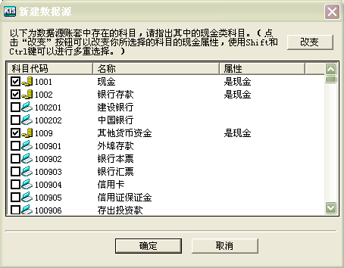
图7-8 指定现金类科目界面
3．设置报表时间。
在图7-7“选项”菜单下，点击“报表时间”，可以设置报表的时间。
4．提取数据。
提取数据是提取选定时间内的现金类科目的数据。在图7-7“报表”菜单下点击“提取数据”，弹出提取数据条件设置窗口，如图7-9所示。设置条件后，点击“确定”按钮，系统自动提取数据。
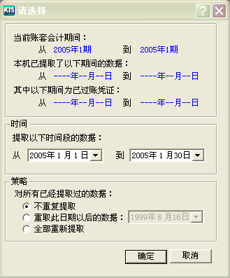
图7-9 提取数据条件设置窗口
5．在T形账户中指定现金流量
提取数据后，在图7-7 “报表”菜单下点击“T形账户”弹出T形账户选择条件窗口如图7-10所示，选择相应条件后，点击“确定”，显示T形账户如图7-11所示。T型账户是现金类科目的T形账户，对方科目表示所有现金类科目的对方科目。
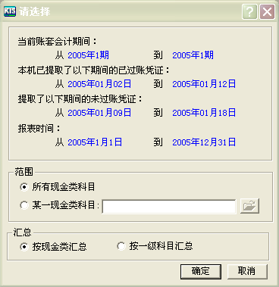
图7-10 T形账户条件选择界面
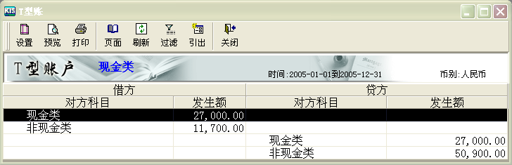
图7-11 T形账户
在T形账户中，右击鼠标键，弹出下拉菜单，如图7-12所示，用以指定现金流量项目。
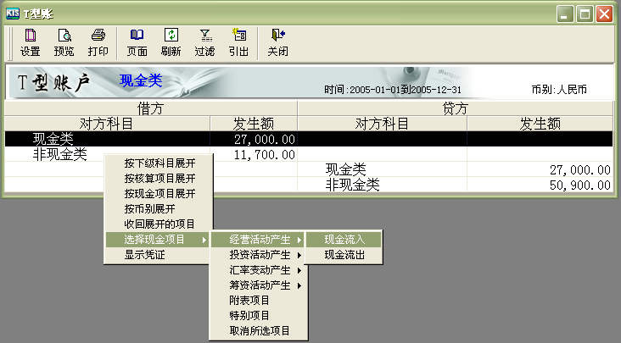
图7-12 指定现金流量项目界面
指定现金流量时，可以通过查看明细科目和核算项目确定现金流入和流出的分类，如果还不能确定现金流入和流出的分类，还可以通过查看凭证来确定现金流量。

